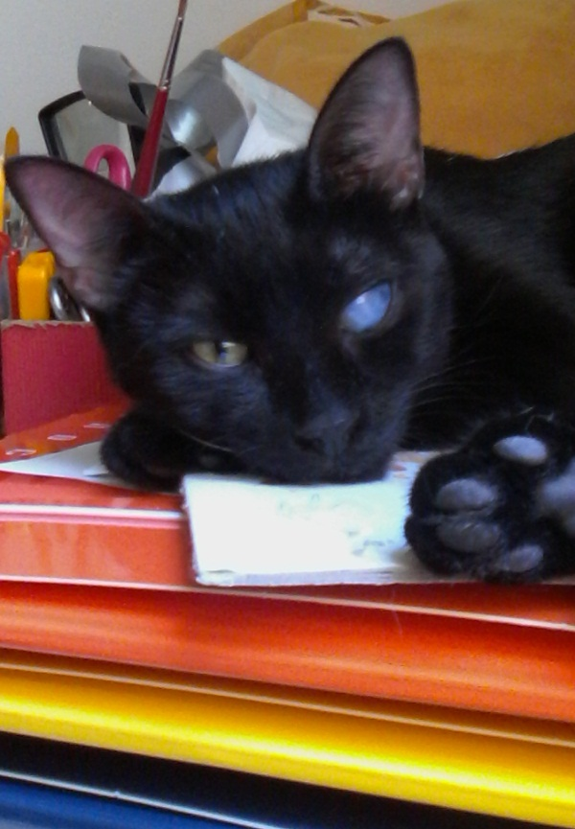
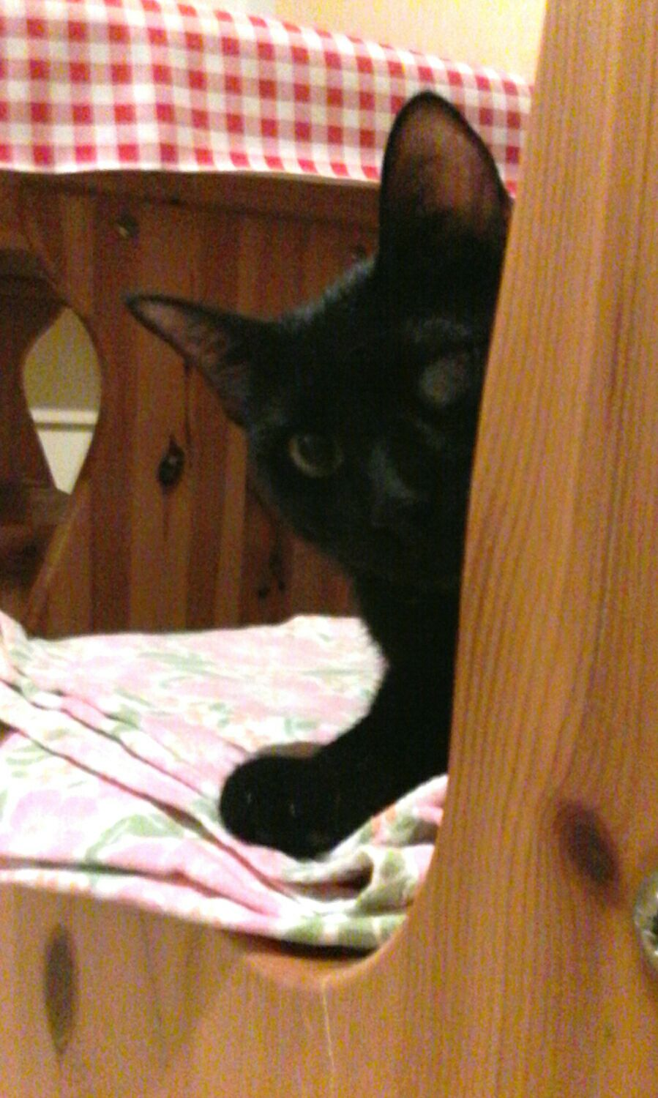

LA DOLCE OLIVIA NELLA SUA NUOVA CASA!
La bella e dolce Olivia, con un occhietto appannato, vede bene la fortuna che le è capitata: dalla strada, prima soccorsa dalle volontarie, poi adottata in una bella casa piena di allegria, di affetto e di amici gatti!

BUONA NUOVA VITA OLIVIA!

